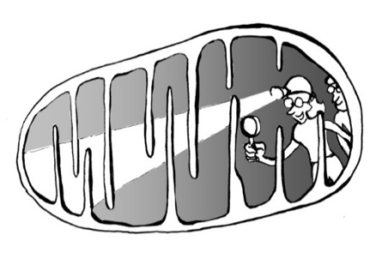


Association loi 1901 créée en 2015 (JO 20150049_00956)
Président : Christophe Rocher
Trésorier : Guy Lauquin
Secrétaire : Jean-François Dumas

Adhésion au réseau MeetOchondrie pour l’année 2026

Nom :

Prénom :

Adresse :

Ville : Code postal :

Pays :

Téléphone :

Courriel :

COTISATION :

Lors de l’assemblée générale du 12 septembre 2023 il a été décidé de rendre l’adhésion annuelle gratuite mais obligatoire pour participer aux évènements organisés par l’association

Renvoyer la fiche d’adhésion complétée par courriel à guy.lauquin@ibgc.cnrs.fr avec copie à jean-francois.dumas@univ-tours.fr.

